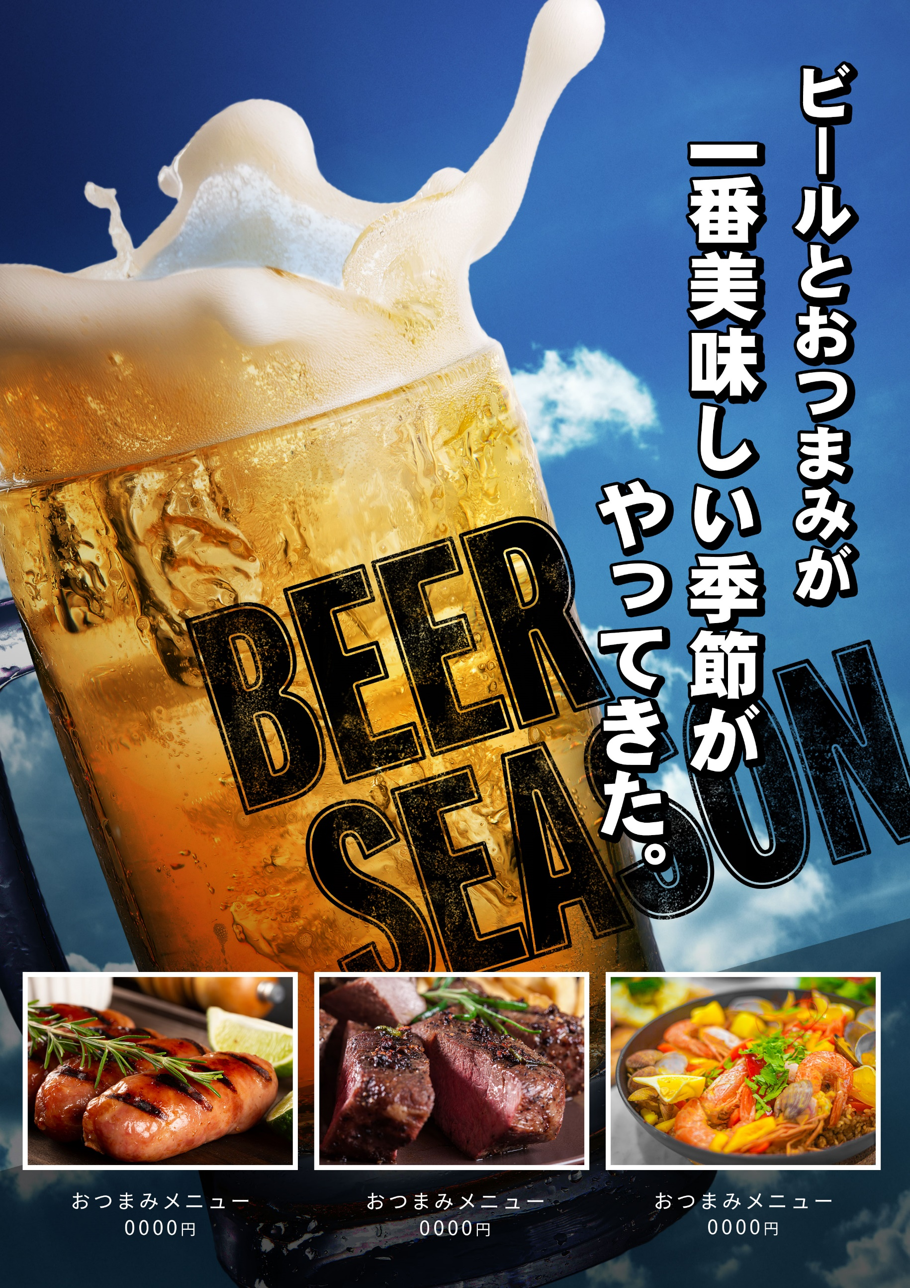

**おつまみメニュー**

**0000円**

**おつまみメニュー**

**0000円**

**おつまみメニュー**

**0000円**